THƯ VIỆN TRƯỜNG THCS PHÚ SƠN
GIỚI THIỆU SÁCH THÁNG 12/2025
CHỦ ĐỀ: CHÀO MỪNG KỶ NIỆM 81 NĂM NGÀY THÀNH LẬP QĐNDVN (22/12/1944 - 22/12/2025) VÀ 36 NĂM NGÀY HỘI
QUỐC PHÒNG TOÀN DÂN.

Xin kính chào toàn thể quý thầy, cô giáo
Cùng tất cả các bạn học sinh, là những bạn đọc thường xuyên và quen thuộc của thư viện trường chúng ta thân mến!
Đất nước ta đã trải qua lịch sử hàng ngàn năm xây dựng và bảo vệ Tổ quốc, dân tộc Việt Nam đã viết nên những trang sử hào hùng, bất diệt. Để làm nên những chiến công oanh liệt đó, phải kể đến sức mạnh to lớn từ tinh thần yêu nước. Truyền thống quý báu ấy đã tạo nên bao thế hệ người Việt anh dũng, kiên cường, bất khuất nhưng cũng rất khoan dung, nhân hậu. Dân tộc ấy đã sinh ra một quân đội anh hùng, “vì nước quên thân, vì dân phục vụ”. Đội quân ấy được gọi với cái tên thân thương là “bộ đội cụ Hồ”, được thế giới biết đến với tên gọi Quân đội Nhân dân Việt Nam. Dựa vào sức mạnh tổng hợp của quần chúng nhân dân, quân đội nhân dân Việt Nam anh hùng đã vượt bao khó khăn, gian khổ giành chiến thắng trước kẻ thù xâm lược lớn hơn, mạnh hơn gấp nhiều lần để giải phóng, bảo vệ và xây dựng đất nước Việt Nam tươi đẹp như ngày hôm nay. Cuộc đấu tranh của dân tộc ta từ ngàn đời nay đầy đau thương và mất mát nhưng rất đỗi hào hùng. Để dành được độc lập, tự do như hôm nay, thì đã có rất nhiều anh hùng, liệt sỹ đã anh dũng hi sinh để tô thắm thêm trang sử hào hùng, vẻ vang của dân tộc.
Tiền thân của Quân đội nhân dân Việt Nam là Đội Việt Nam Tuyên truyền Giải phóng quân, đội quân chủ lực đầu tiên được thành lập ngày 22 tháng 12 năm 1944 theo chỉ thị của lãnh tụ Hồ Chí Minh. Khi mới thành lập, Đội Việt Nam Tuyên truyền Giải phóng quân chỉ có 34 cán bộ, chiến sĩ nhưng đã sớm phát huy được truyền thống chống ngoại xâm và nghệ thuật quân sự lấy ít địch nhiều, lấy nhỏ thắng lớn của dân tộc. Nhắc đến Quân đội Nhân dân Việt Nam, người ta không thể không nhắc đến Đại tướng Võ Nguyên Giáp - vị tướng tài ba, lỗi lạc, lừng danh thế giới. Tên tuổi Đại tướng gắn liền với sự ra đời, chiến đấu, trưởng thành của Quân đội nhân dân Việt Nam Anh hùng; với thắng lợi vĩ đại của hai cuộc kháng chiến trường kỳ chống thực dân Pháp, đế quốc Mỹ và sự nghiệp xây dựng, bảo vệ Tổ Quốc.
Với mong muốn giúp bạn đọc tìm hiểu và hình dung ra những năm tháng gian lao của ông khi tìm đến với cách mạng, tuổi trẻ của ông đã nỗ lực như thế nào để trở thành người Anh Cả của Quân đội nhân dân Việt Nam, một vị tướng tài ba và lỗi lạc. Hướng tới chào mừng kỷ niệm 80 năm ngày thành lập Quân đội nhân dân Việt Nam, 35 năm ngày Hội quốc phòng toàn dân. Thư viện trường THCS Phú Sơn hân hạnh giới thiệu tới các bạn đọc cuốn sách “Đại tướng Võ Nguyên Giáp thời trẻ” của Trung tướng Phạm Hồng Cư cùng với sự cộng tác của bà Đặng Bích Hà - phu nhân Đại tướng Võ Nguyên Giáp. Cuốn sách “Đại tướng Võ Nguyên Giáp thời trẻ” được in trên khổ giấy 14,5 x 20,5 cm với độ dày 152 trang do nhà xuất bản Kim Đồng ấn hành năm 2015, bìa cuốn sách được thiết kế bằng bìa cứng với màu xanh chủ đạo, nổi bật ở chính giữa là hình vẽ chân dung đại tướng Võ Nguyên Giáp khi còn trẻ.

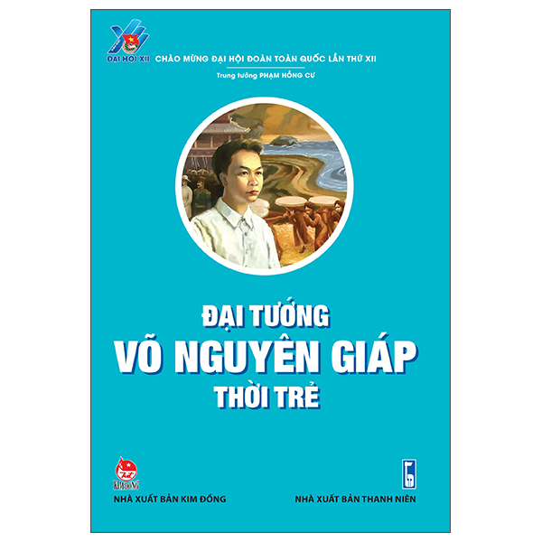

Nội dung cuốn sách được chia làm 4 chương:
Chương 1: Quê hương, gia đình, tuổi thơ
Ở chương mở đầu này bạn đọc sẽ biết được những tư liệu chính xác về quê hương, gia đình của Đại tướng. Đại tướng sinh năm 1911 ở huyện Lệ Thủy, tỉnh Quảng Bình, trong một gia đình nhà Nho yêu nước. Cụ ông thân sinh ra đại tướng là nhà nho Võ Quang Nghiêm còn thân mẫu là cụ bà Nguyễn Thị Kiên.
Chương 2: Tuổi thiếu niên
Ở chương này chúng ta sẽ thấy được hình ảnh tuổi thơ cắp sách đến trường của cậu bé Giáp vừa hiếu động lại rất thông minh.
Chương 3: Bước vào đời
Đây là quãng thời gian đại tướng Võ Nguyên Giáp bắt đầu tham gia Tân Việt cách mạng Đảng. Ông đã từ bỏ tất cả công danh, sự nghiệp, hạnh phúc gia đình để đi theo con đường chông gai, đầy khổ cực, nhưng cũng đầy vinh quang - làm cách mạng giải phóng dân tộc.
Chương 4: Tuổi hai mươi
Đây là quãng thời gian ông từ một thầy giáo dạy sử của trường Thăng Long trở thành một chiến sĩ cộng sản kiên trung, một học trò xuất sắc của Chủ tịch Hồ Chí Minh và một vị anh hùng với những chiến công lẫy lừng – một trong 21 vị danh tướng của thế giới.
Cuốn sách “Đại tướng Võ Nguyên Giáp thời trẻ” sử dụng nhiều tư liệu quý, ngoài các tư liệu lịch sử, đặc biệt là những bức thư – những kỉ vật quý báu đã được gia đình Đại tướng trân trọng lưu giữ hơn nửa thế kỉ qua – Trung tướng Phạm Hồng Cư đã phác họa lại về tuổi thơ, tuổi thiếu niên và thời thanh niên của Đại tướng. Qua cuốn sách này, hy vọng sẽ giúp bạn đọc hiểu nhiều hơn về người Anh cả của Quân đội nhân dân Việt Nam, vị tướng văn võ song toàn có phẩm chất tuyệt vời, người chiến sĩ cách mạng tận trung với nước, với dân mãi mãi để thế hệ trẻ Việt Nam học tập và noi theo.
Hiện nay, cuốn sách đang có tại tủ sách trong thư viện nhà trường, kính mời các thầy, cô giáo cùng các bạn hãy đến thư viện để tìm đọc.
Buổi giới thiệu sách tháng 12 đến đây là hết rồi. Một lần nữa, xin chân thành cám ơn thầy cô và các bạn đã quan tâm theo dõi.

Phú Sơn, ngày 4 tháng 12 năm 2025

T.M BAN GIÁM HIỆU | NGƯỜI VIẾT BÀI
Trần Quốc Anh | Ninh Thị Thu Hà

